В Оргкомитет регионального этапа
Всероссийского конкурса

«Учитель здоровья России – 2017»

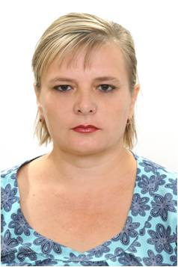

фотопортрет
4x6 см.
Информационная карта
участника краевого конкурса
«Учитель здоровья России – 2017»
Падий
(фамилия)

Ирина Павловна
(имя, отчество)

- Общие сведения
Муниципальное образование | Кущевский район
Населенный пункт | станица Кущевская
Дата рождения (день, месяц, год) | 16 марта 1969 г.
Место рождения | станица Кущевская
Адрес личного сайта, страницы на сайте образовательного учреждения, блога и т. д., где можно познакомиться с участником и публикуемыми им материалами | https://multiurok.ru/irinapadiy/
Адрес школьного сайта в Интернете | http://mousosh62007.narod.ru/index.html
2. Работа
Место работы (наименование образовательного учреждения в соответствии с уставом) | МАОУ СОШ № 6 им. С. Т. Куцева
Занимаемая должность | учитель начальных классов
Преподаваемые предметы
Классное руководство в настоящее  время, в каком классе | 3 класс «А»
Общий трудовой педагогический стаж (полных лет на момент заполнения анкеты) | 29 лет
Квалификационная категория | высшая
Почетные звания и награды (наименования и даты получения) | -
3. Образование
Название и год окончания учреждения профессионального образования | Армавирский государственный педагогический институт
Специальность, квалификация по диплому | педагогика и методика начального образования
4. Общественная деятельность
Участие в общественных организациях (наименование, направление деятельности и дата вступления)

Правильность сведений, представленных в информационной карте,
подтверждаю: ______________ ( Падий Ирина Павловна)
(подпись) (фамилия, имя, отчество участника)

